广西大德项目管理有限公司关于广州市妇女儿童医疗中心柳州医院、柳州市妇幼保健院检验外送服务项目（重2）（LZZC2025-G3-990831-GXDD）公开招标公告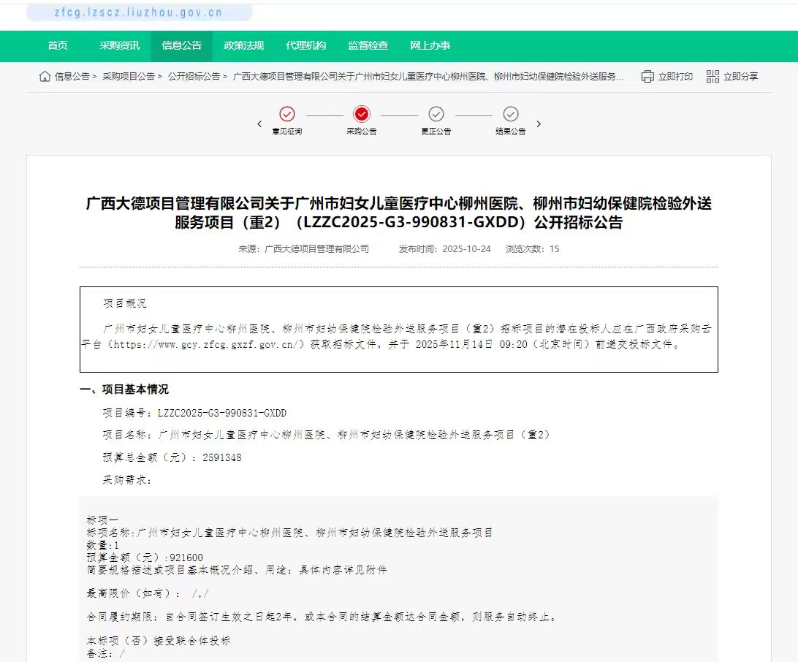http://zfcg.lzscz.liuzhou.gov.cn/site/detail?parentId=138102&articleId=4nJJB9di3971hkHyQk+eoA==&utm=site.site-PC-42049.1069-pc-wsg-ArticlePurchaseNoticeList-front.2.80627f00b0a011f0b2f0f7a3479e84e2

